# java多线程实战之设计模式

# 第一章 Java多线程基础

## 1.1 无处不在的线程

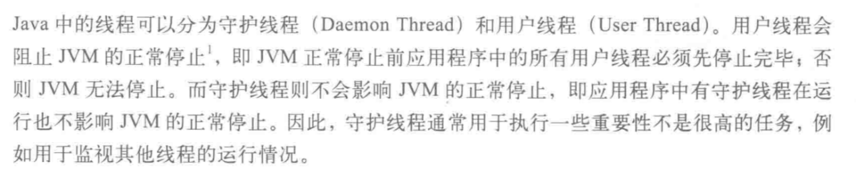

## 1.2 线程的创建于销毁

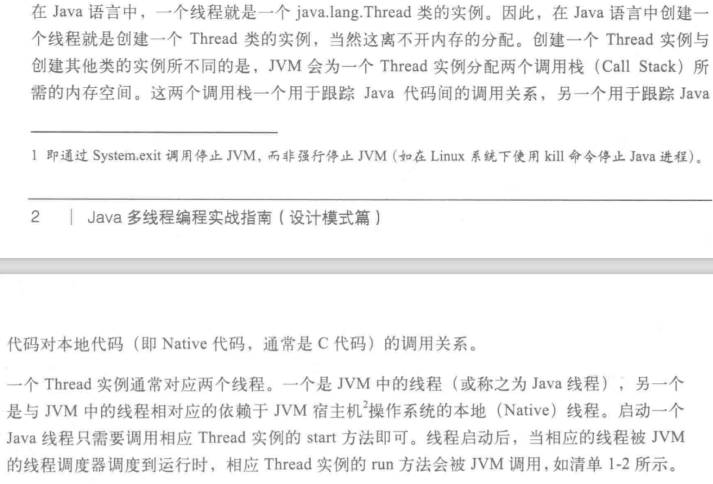

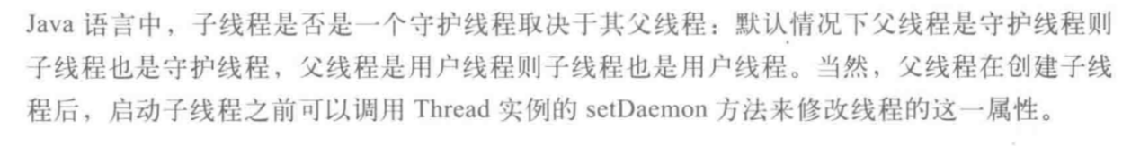

## 1.3 线程的状态与上线文切换

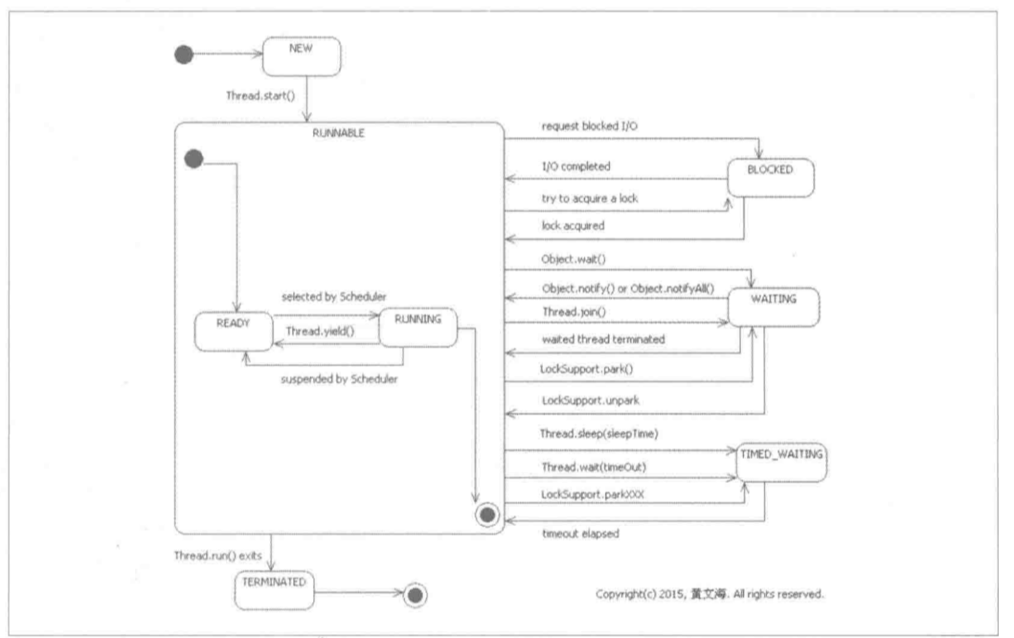

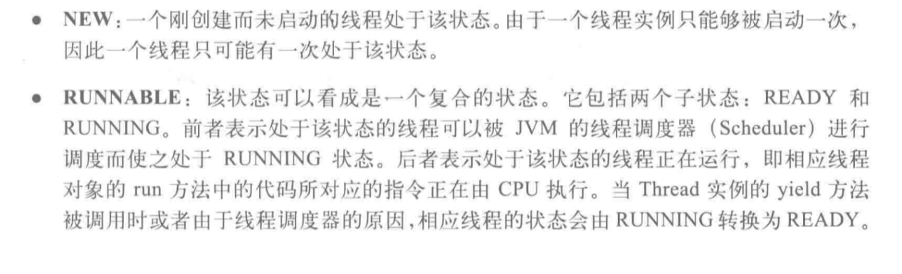

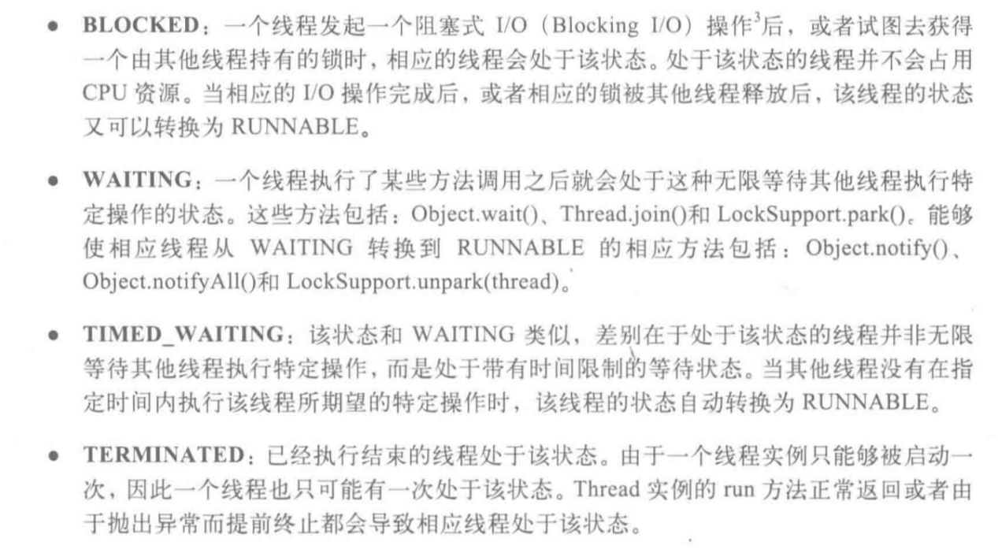

上下文切换

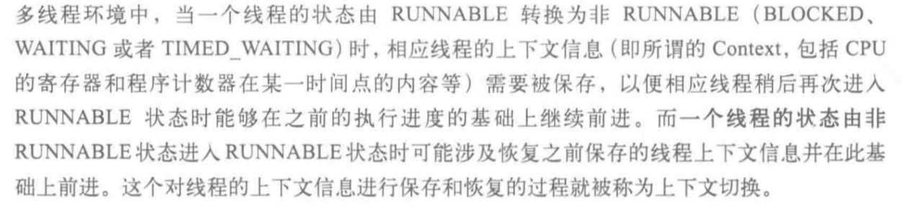



## 1.4 线程的监视

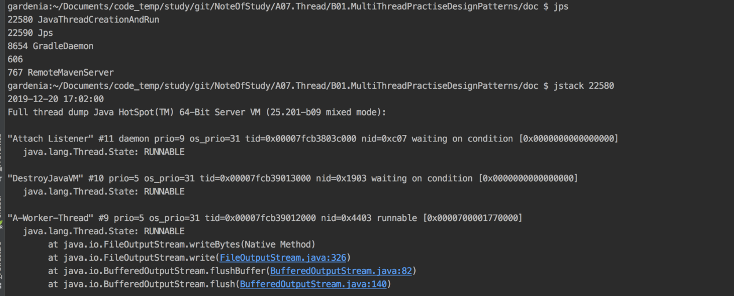

## 1.5 原子性、内存可见性和重排序

内存可见性：

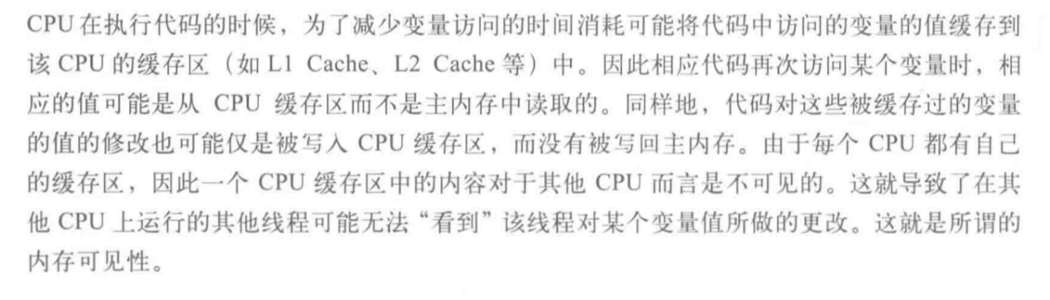

synchronized保证了原子性和内存可见性

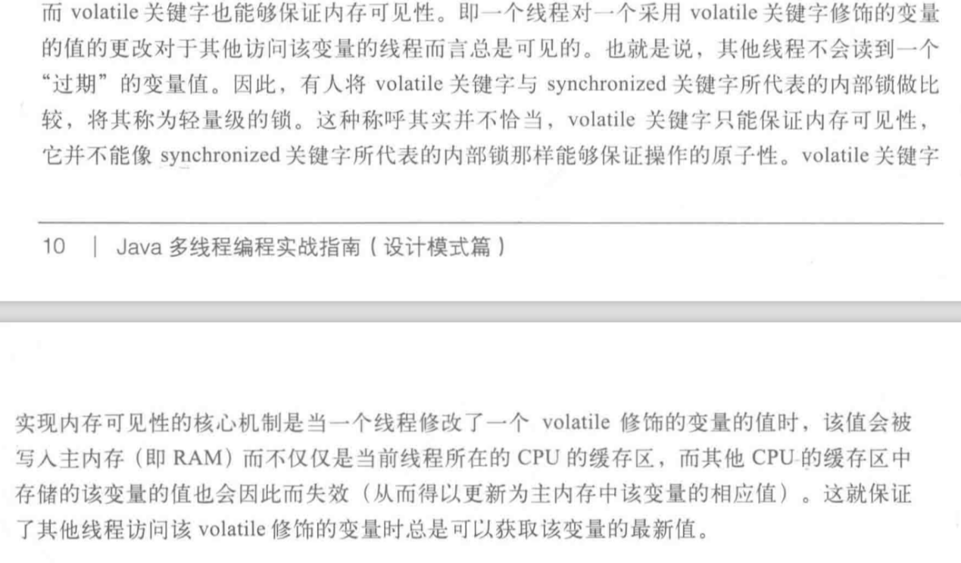

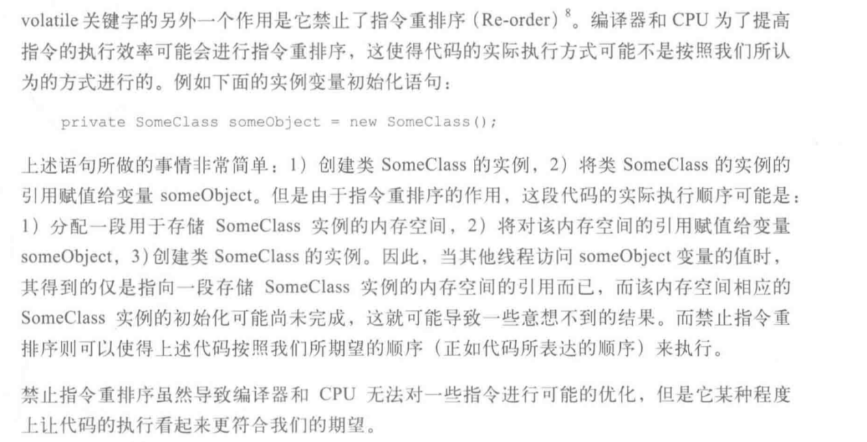

volitale保证内存可见性和禁止指令重排序

## 1.6 线程的优势和风险

优势：

1. 提高系统的吞吐率
2. 提高响应性
3. 充分利用多个CPU资源
4. 最小化对系统资源的使用
5. 简化程序的机构

风险：

1. 线程安全问题
2. 线程的生命特征问题
3. 上下文切换
4. 可靠性

# 设计模式及其作用

# Immutable Object(不可变对象)模式

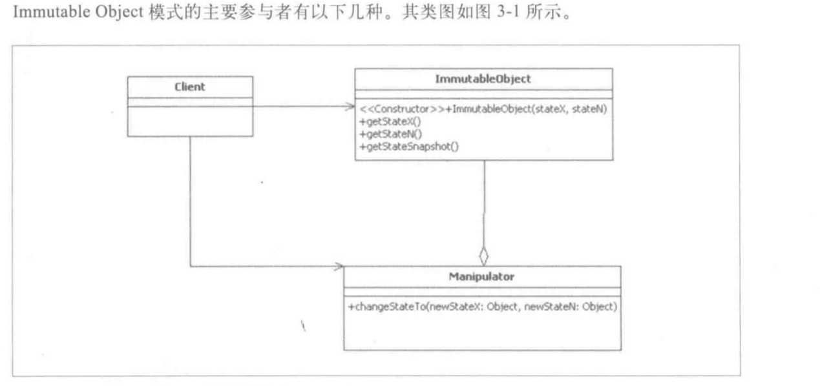

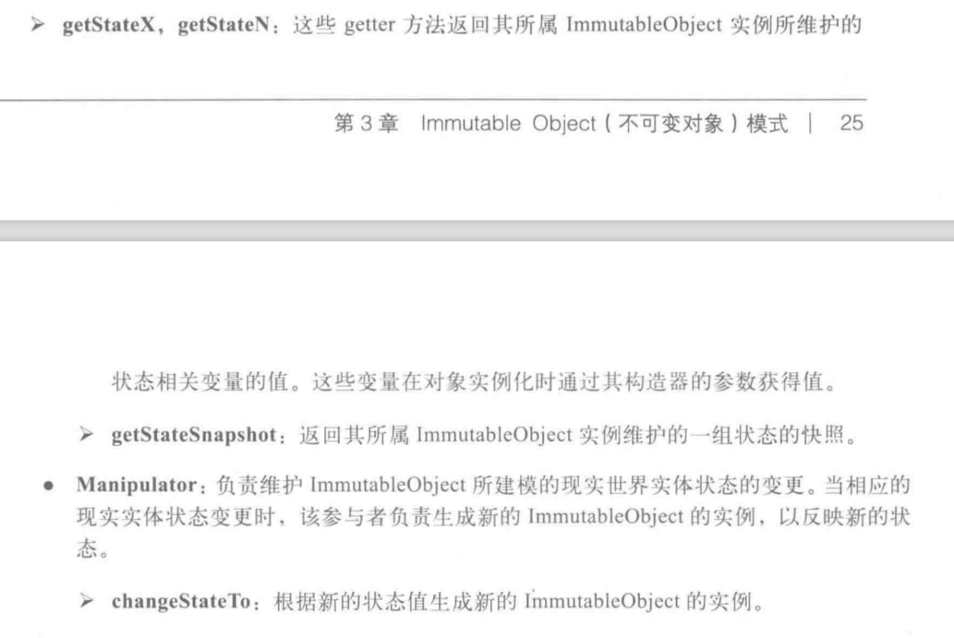

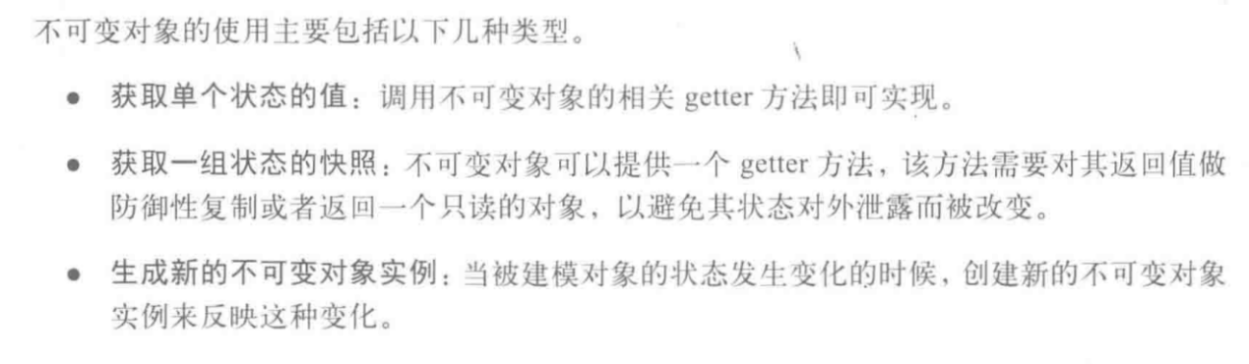

# Guarded Suspension(保护性暂挂)模式

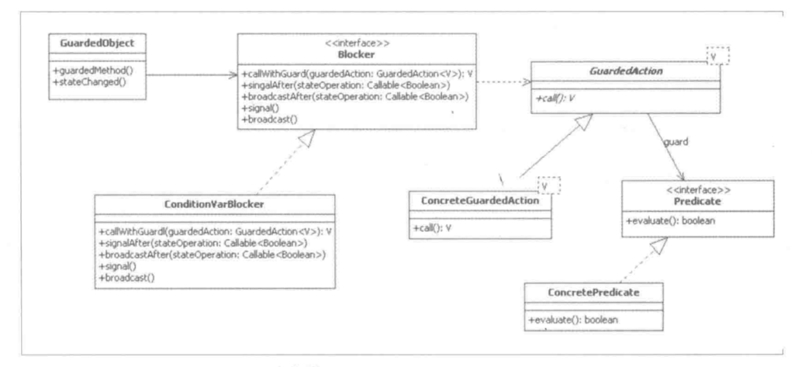

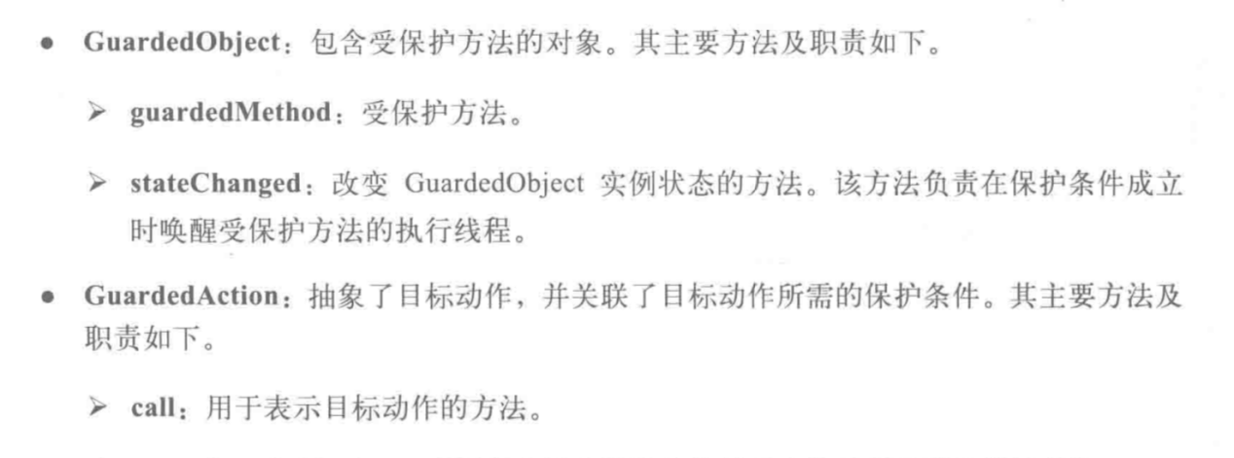

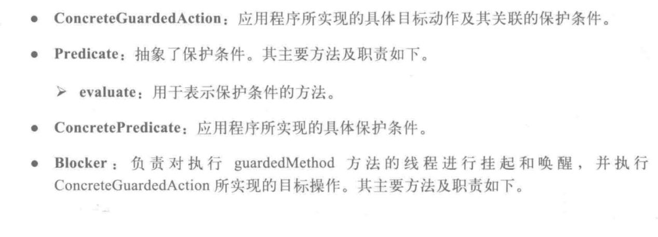

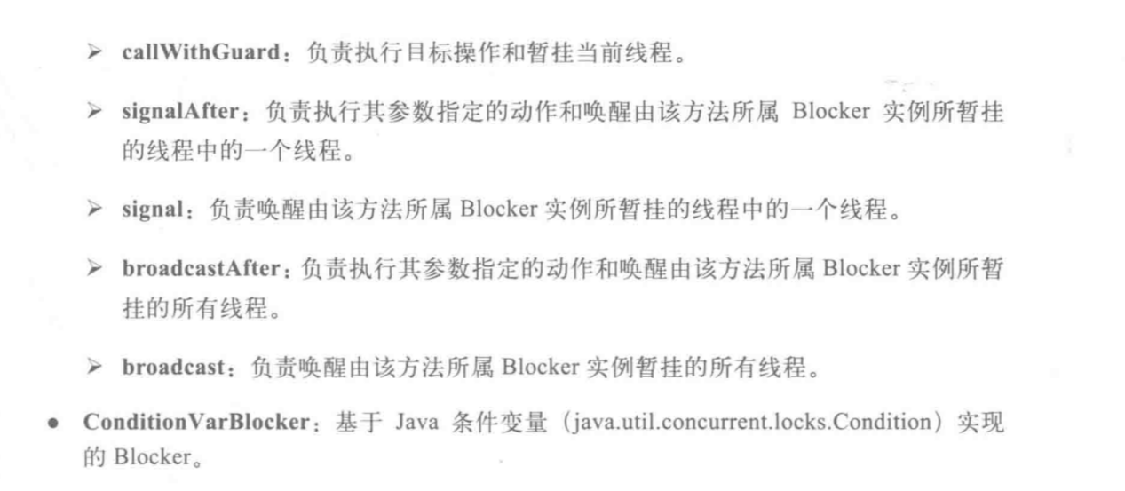

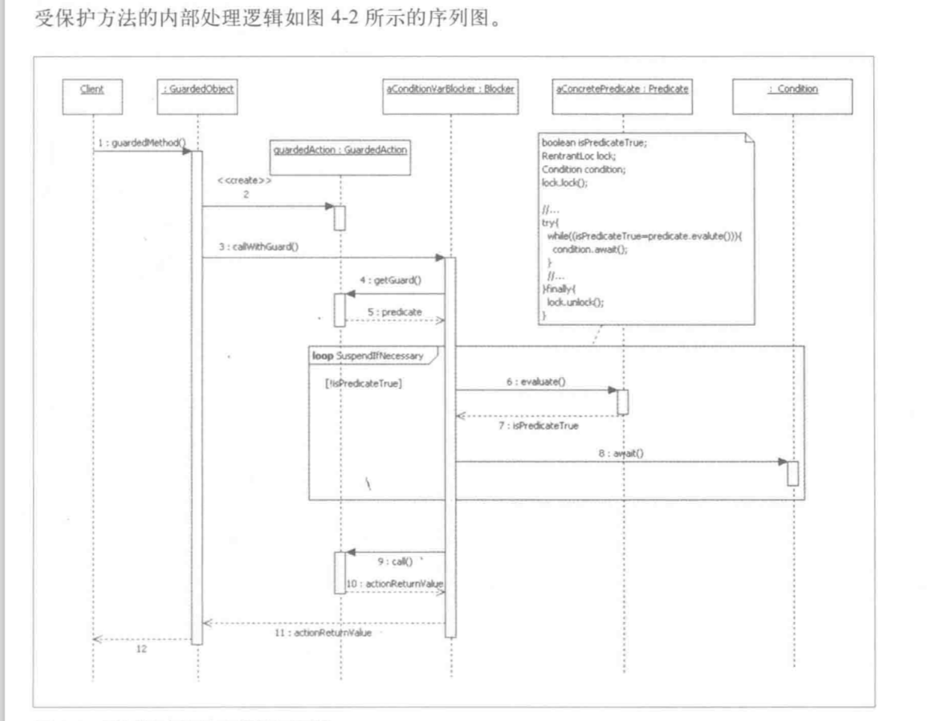

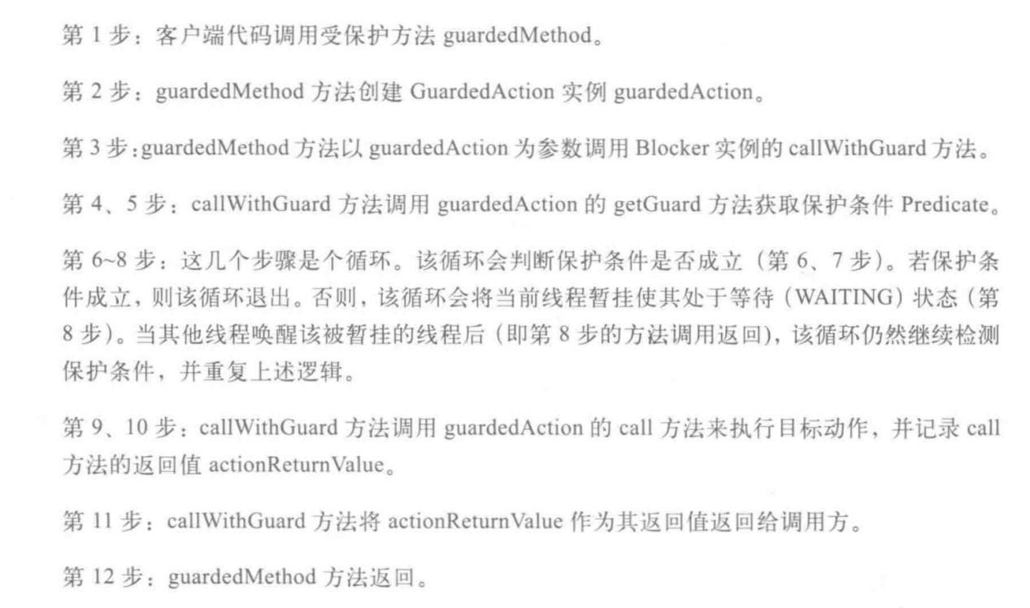

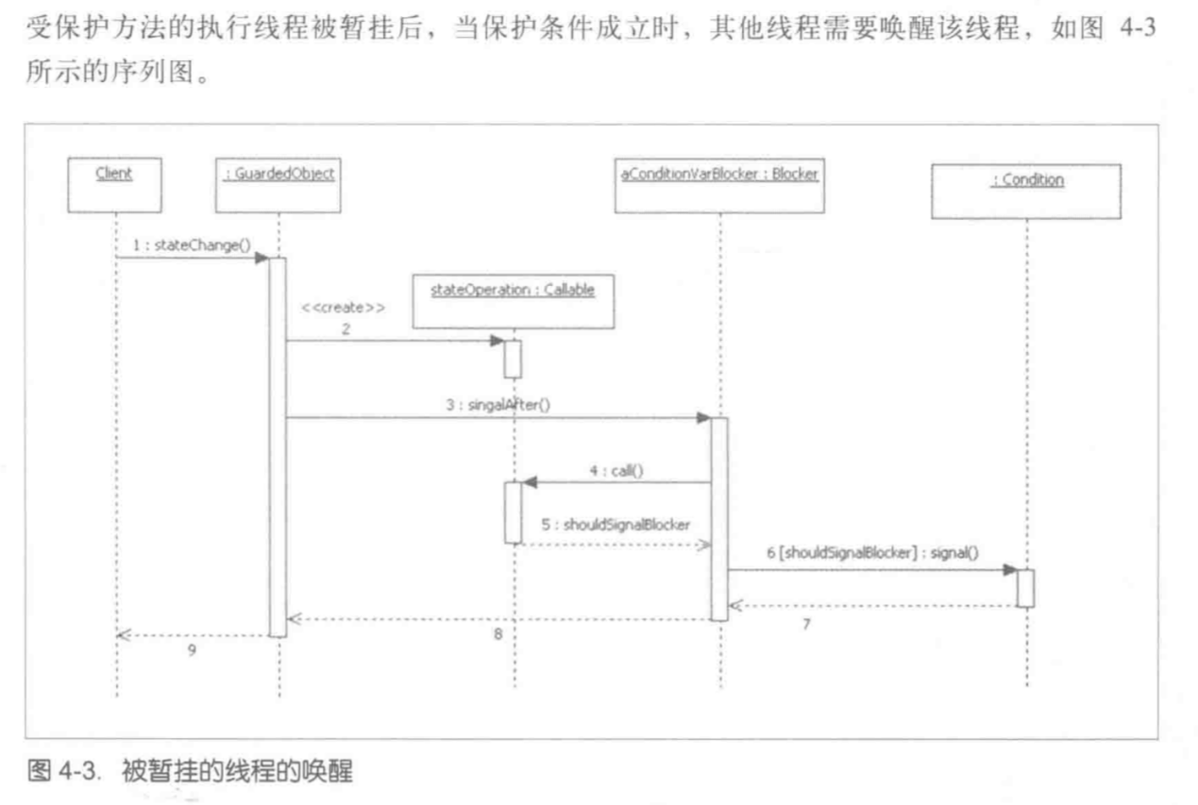

## 4.3 Guarded Suspension模式实战案例解析

## 4.4 模式评价和考量

内存可见性和锁泄漏

线程过早被唤醒

嵌套监视器锁死

# Two-phase Termination(两阶段终止模式)

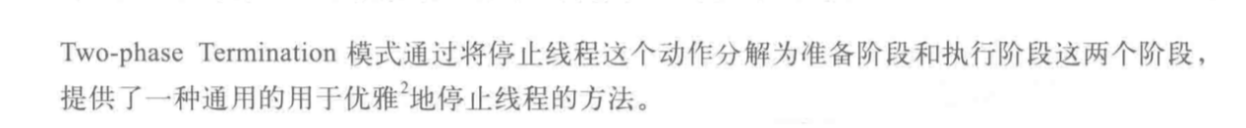

## 5.2 Two-phase Termination 模式的架构

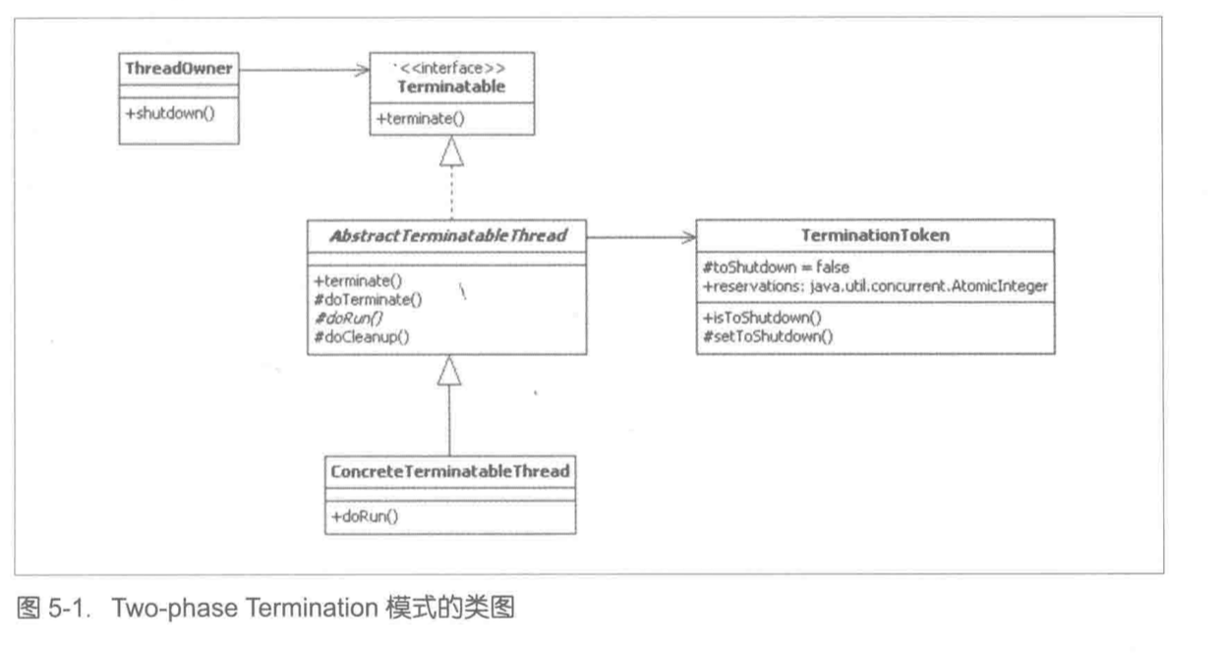

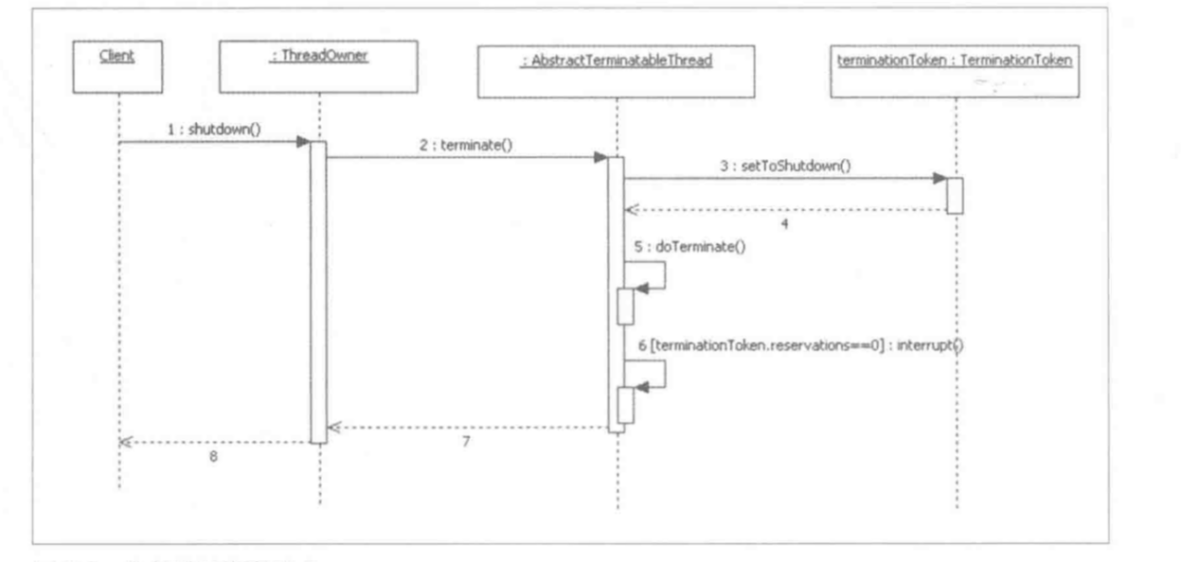

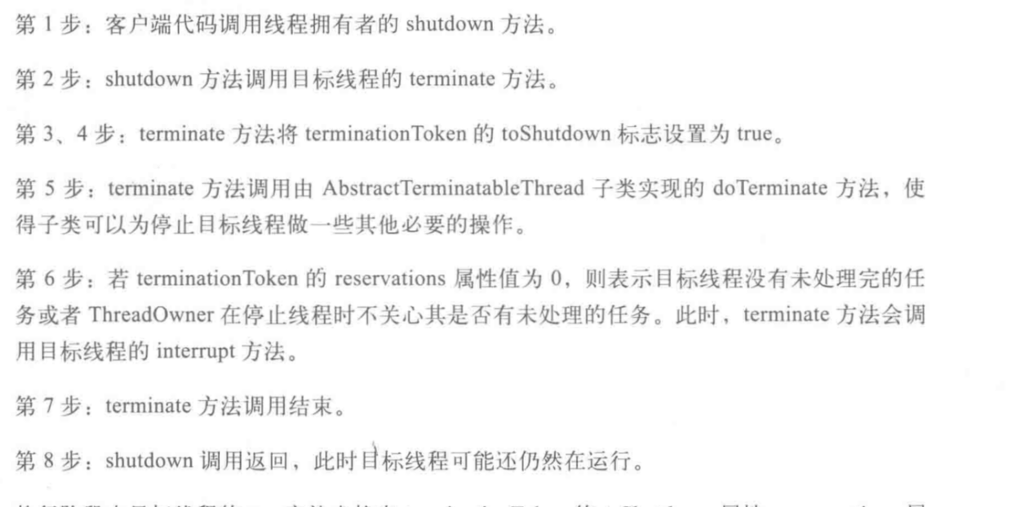

# Promise(承诺模式)

# Producer-Consumer(生产者/消费者)

# Active Object （主动对象）模式

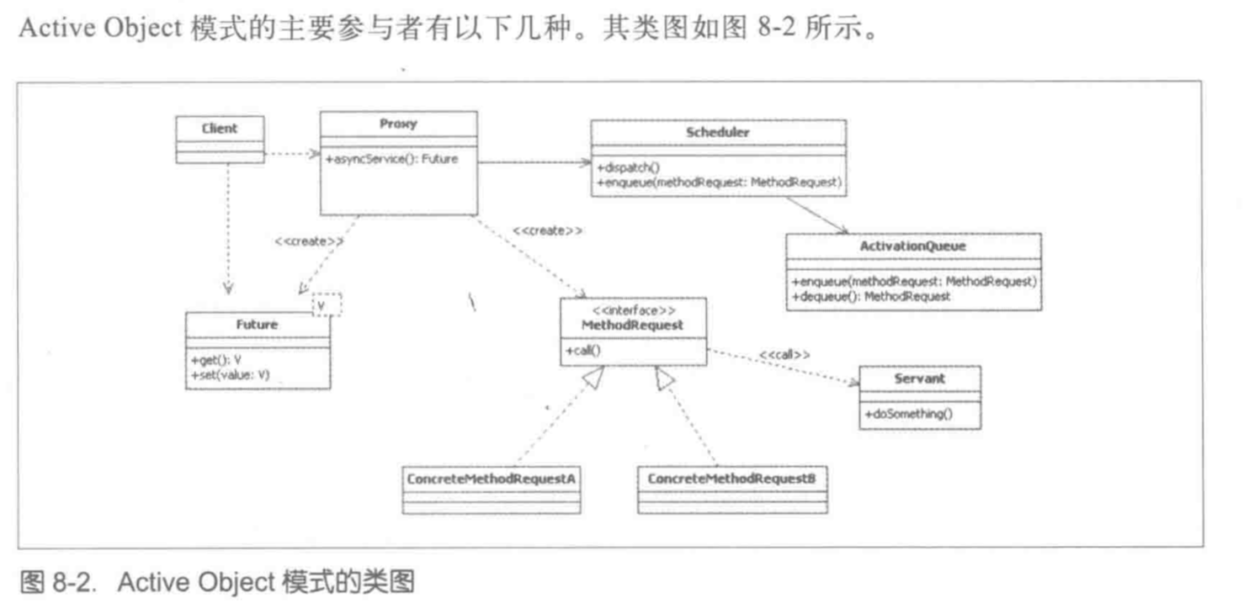

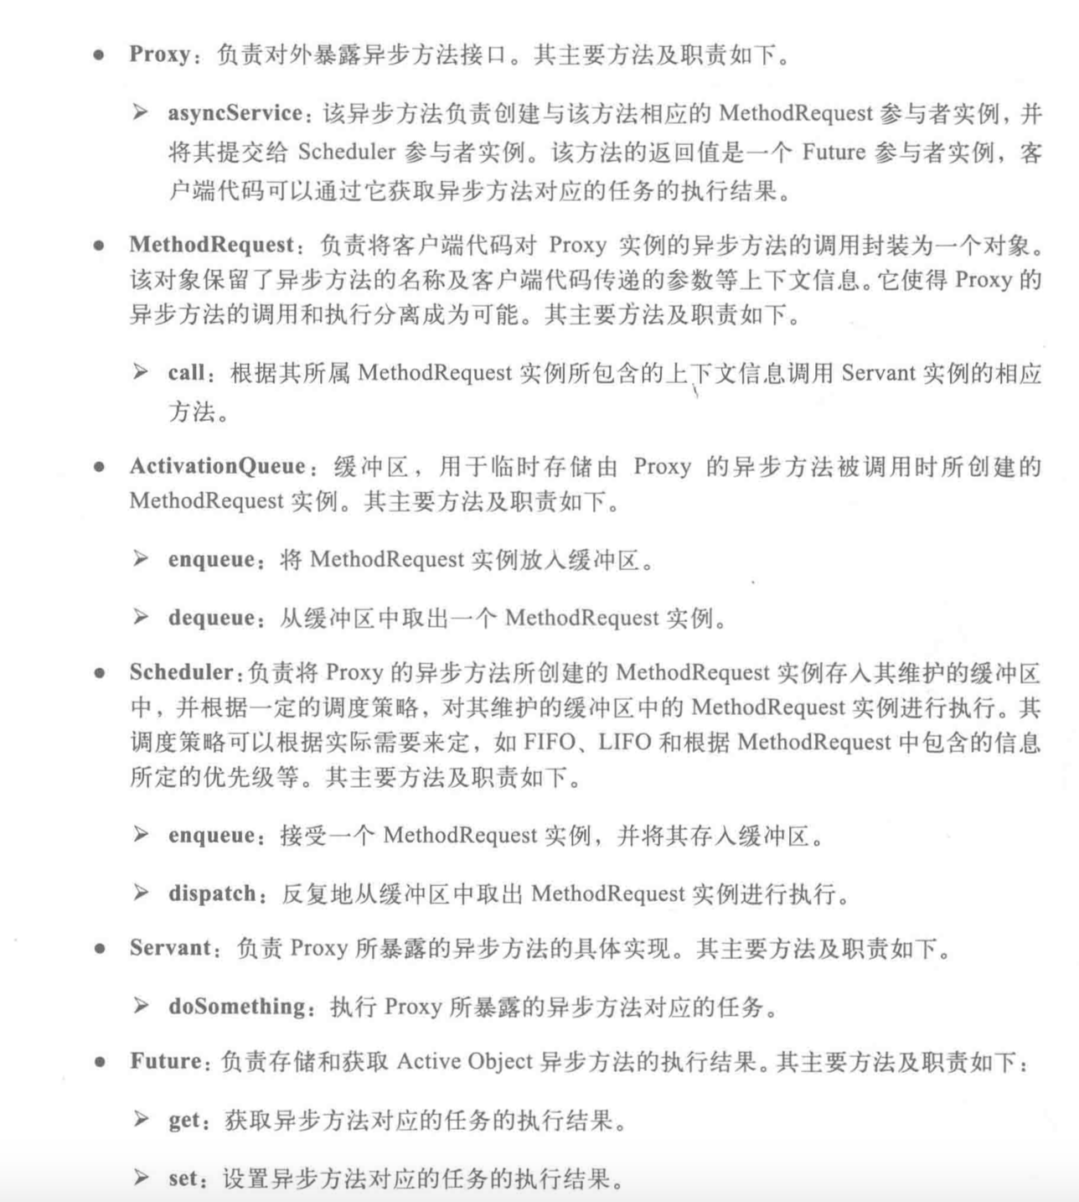

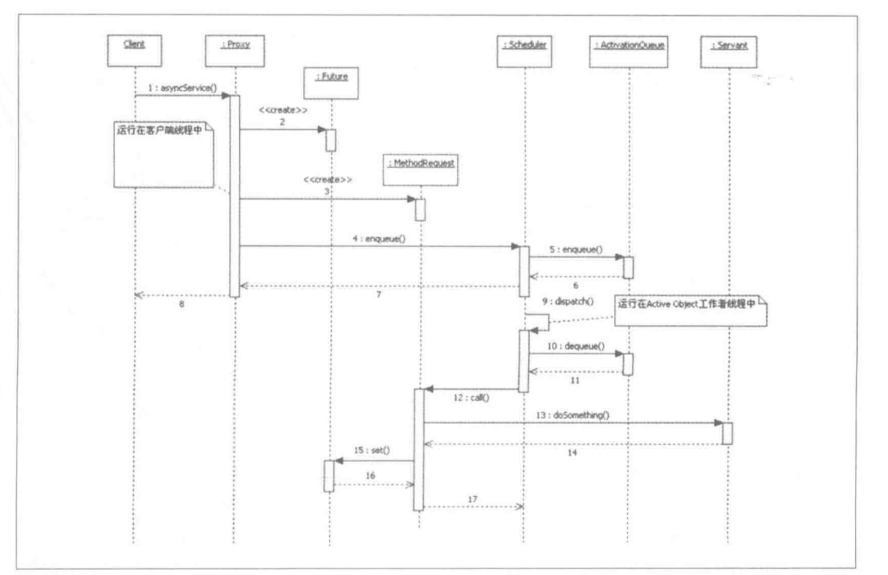

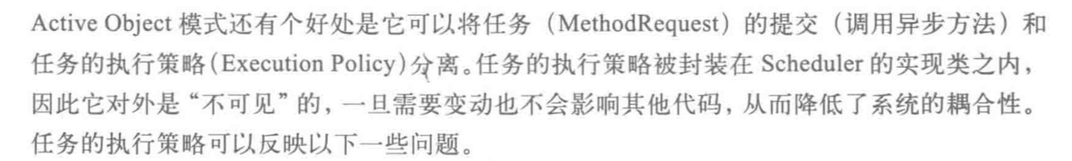

### 8.4.3 缓冲区饱和处理策略

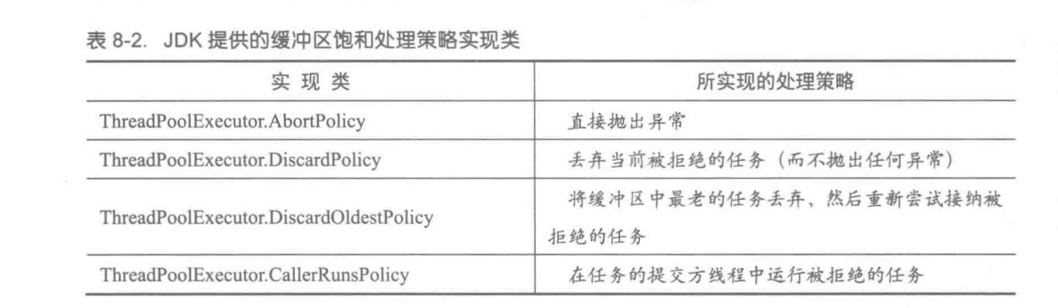

# Thread Pool(线程池)模式

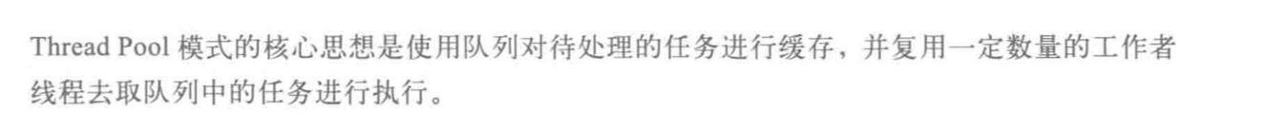

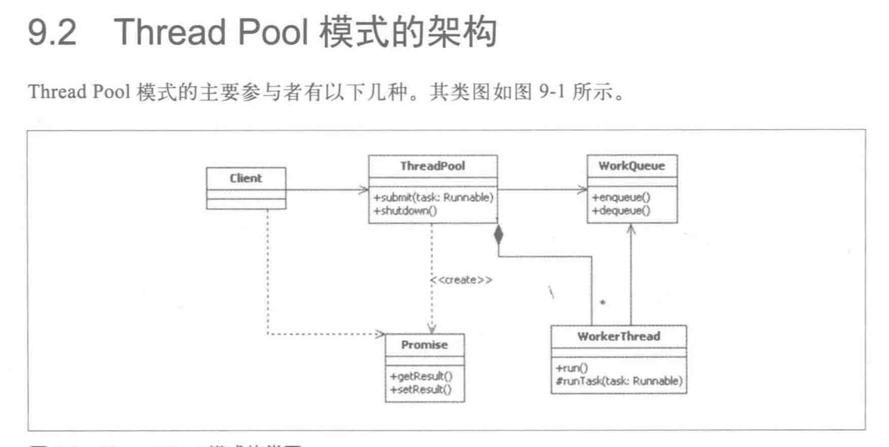

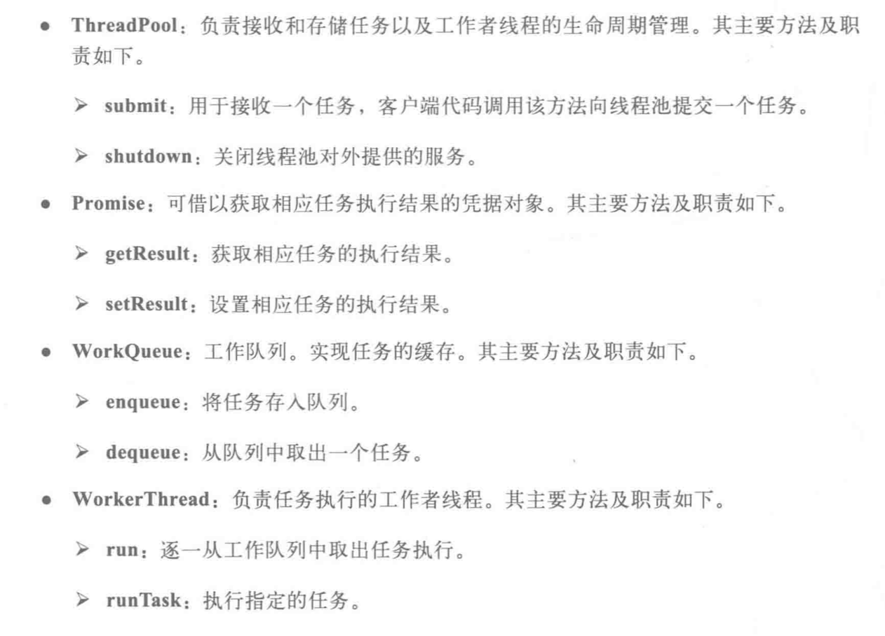

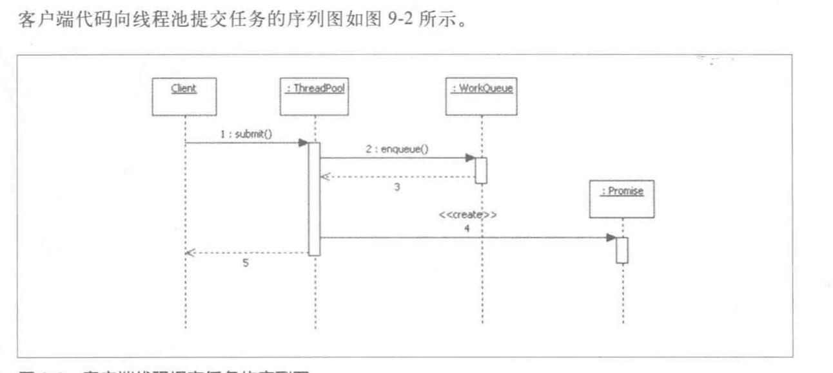

好处：

1. 抵消线程创建的开销，提高响应性
2. 封装了工作者线程声明周期管理
3. 减少销毁线程的开销

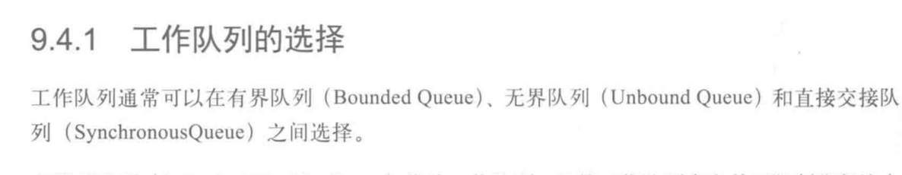

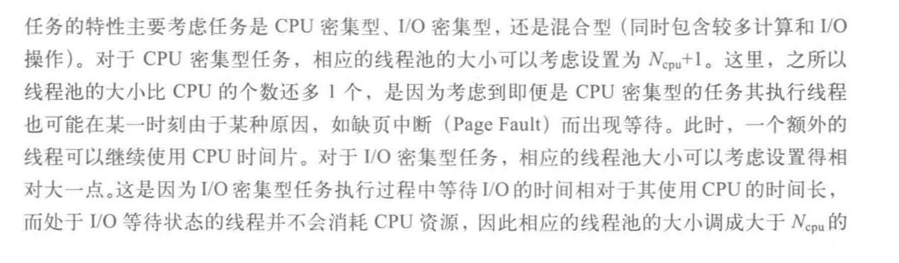

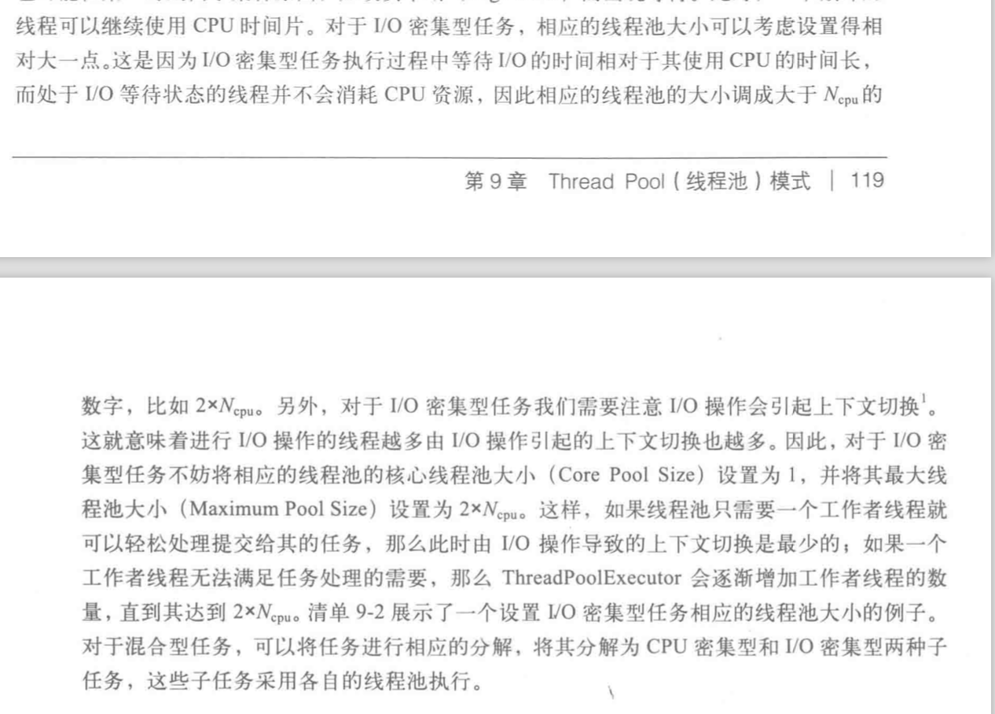

### 9.4.4 线程泄漏

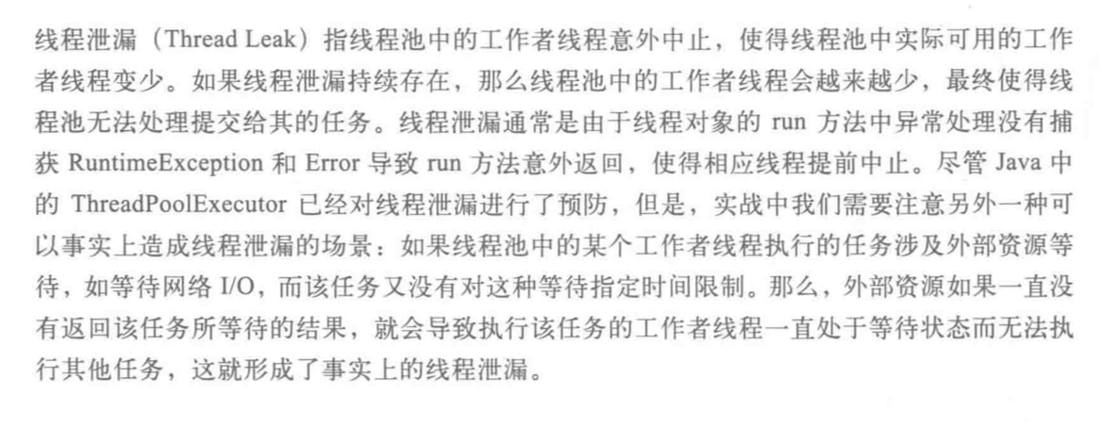

### 9.4.5 可靠性与线程池饱和处理策略

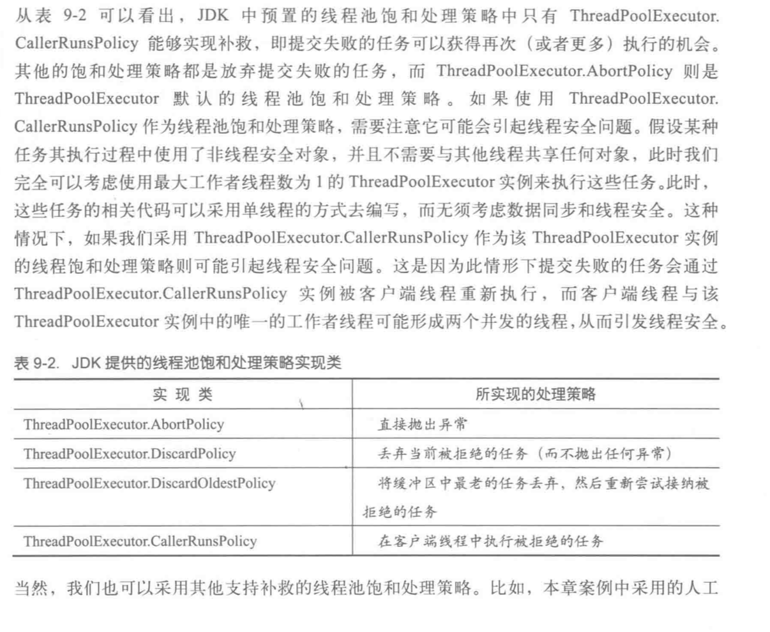

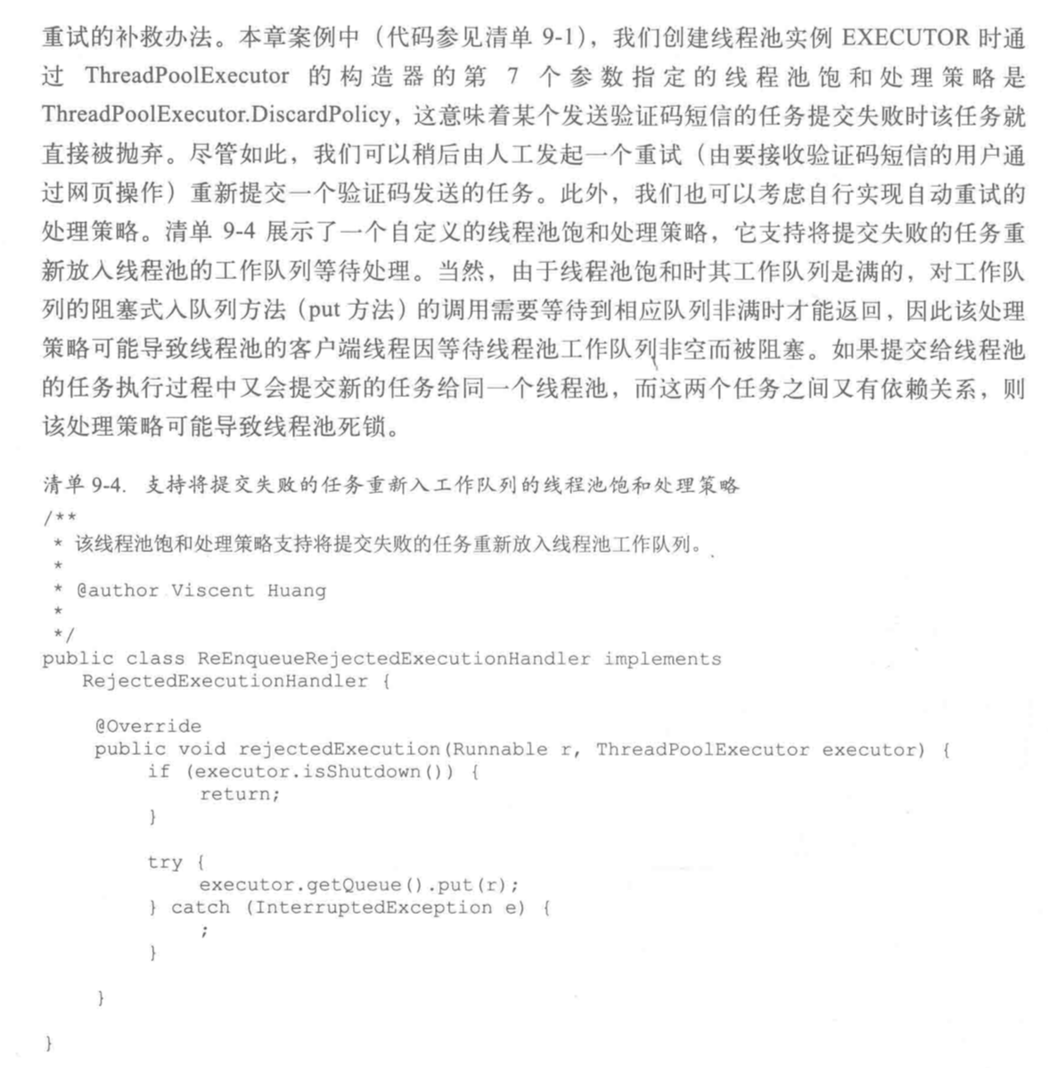

# 线程特有存储模式

## 10.2 Thread Specific Storage模式的架构

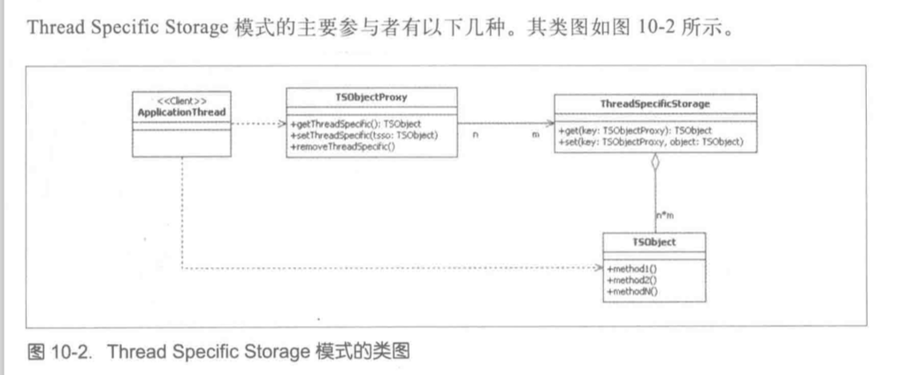

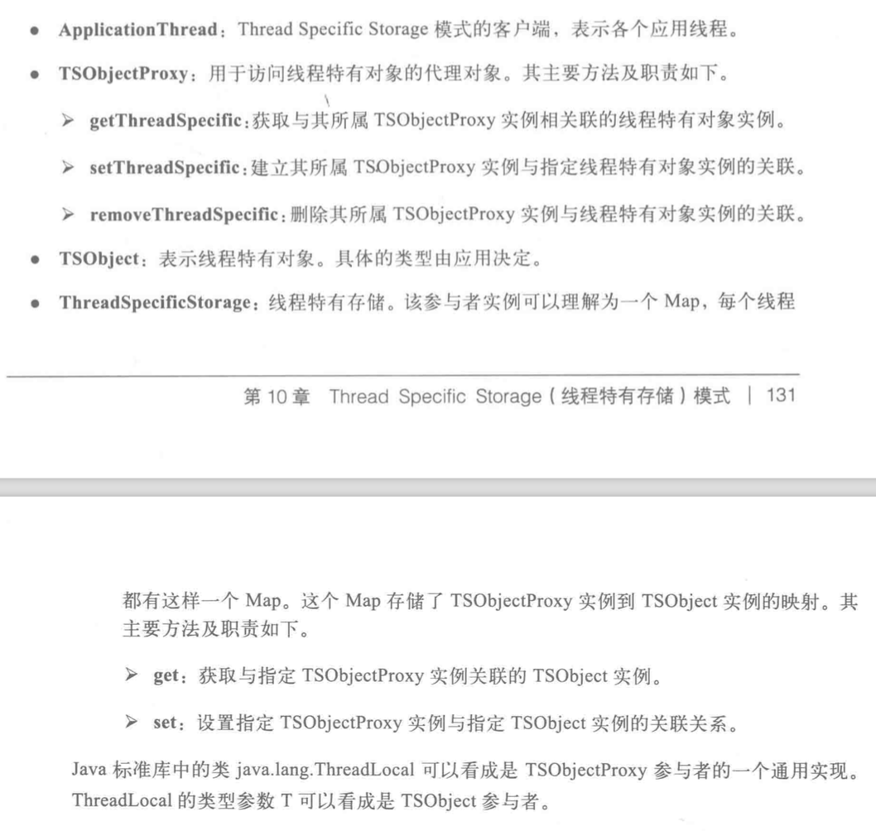

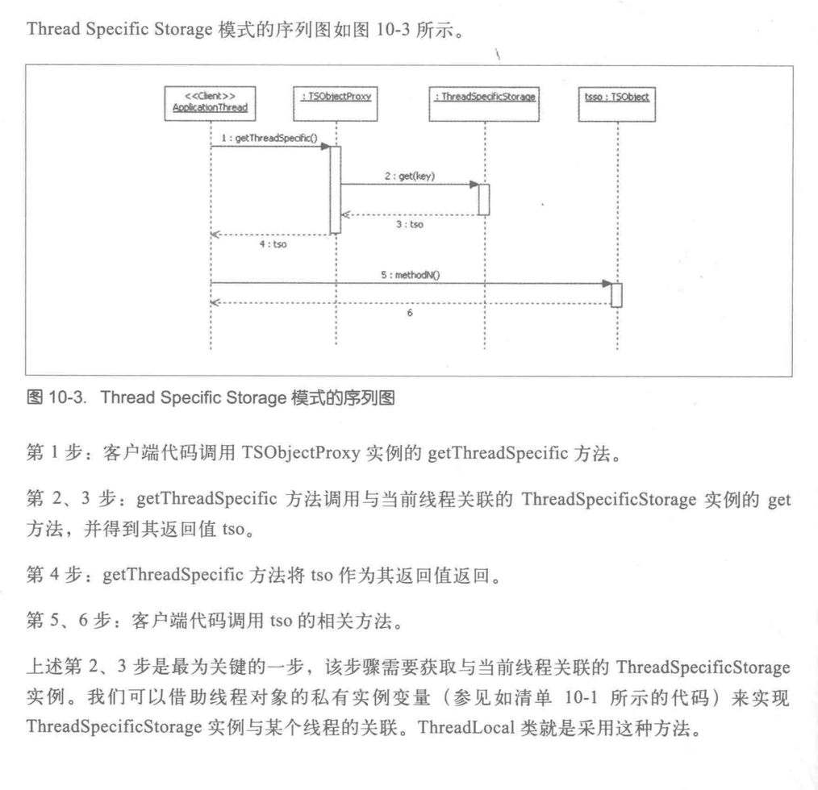

## 10.4 评价

### 10.4.2 内存泄漏与伪内存泄漏

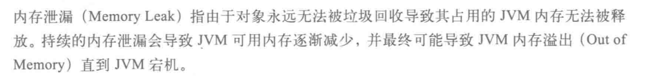



# Serial Thread Confinement(串行线程封闭)模式

## 11.2 模式架构

